כז' בשבט תש"ף 21.2.2020

1782

מזל טוב לענבל ויותם
להולדת נגה
התינוקת המתוקה
במשקל 3.700
לג'וד ונקש להולדת הנכדה.
וכמובן לכל המשפחה המורחבת
שתרוו ממנה נחת ושלווה,
עם המון אהבה.
כן ירבו הנכדים והילדים.

אוהבים בית אורטל

מאחזקה

בדיקות חשמל במגורים
בהמשך לעדכונים של רונן בעניין בדיקות החשמל במגורים, אני מעוניין לפרט קצת יותר.
אנחנו דואגים בשוטף כבר מספר שנים לבדוק לוחות ביתיים ולשדרג אביזרים שיצאו מהתקן או שנראים לא טוב, בעיקר מפסקי פחת למניעת התחשמלות ומפסקים ראשיים.
אבל הבתים לא עברו בדיקת הארקה עם מכשור מקצועי הרבה זמן.
העבודה תתבצע ע"י איציק בליטי (שהיה בעבר החשמלאי שלנו).
הרעיון הוא, שאיציק יעבור יחד עם שלמה לבצע בדיקות הארקה יסודיות בלוחות הראשיים של כל דירה: אשכולות, משפחתיות וחורשה.בשכונת היער הבתים יחסית חדשים וכל בית נבדק בזמן המסירה על ידי חשמלאי בודק.
בזמן הבדיקות, במידה וימצאו ליקויים, איציק ושלמה יחליטו על אופן התיקון והתיקון יתואם עם המשפחה/הדיירים.
לאחר סיום בדיקת הלוחות הראשיים נבצע ע"י שלמה (החשמלאי שלנו) תכנית עבודה להיכנס בהדרגה לכל הבתים, לבדיקה של השקעים הפנימיים, במידה וימצאו שקעים לא תקינים או לא תקניים הם יוחלפו על ידינו. באותה הזדמנות שלמה יסתכל וימליץ על החלפת מפצלים לא תקניים, כבלים מאריכים וחיבורים חיצוניים לא תקניים (ההמלצות האלה לטיפול באחריות הדיירים).
תחילת הבדיקות ביום רביעי 26/2.

מאיר יעקב

שלום לכולם,
משולחן המערכת
תזכורת, איך ומתי שולחים למידף חומרים.

חומר למידף שולחים עד יום רביעי בשעה ארבע אחר הצהריים.
מאחרים? הרימו טלפון וודאו שזה בסדר האיחור.

שלחתם? רוצים לדעת שהגיע? בקשו בשורת הנושא שאשיב לכם או שלחו הודעה בwhatsAp .
אל תיזכרו ביום חמישי בחמש שלא ווידאתם הגעת החומר, ואכן, הוא לא הגיע, והסיטואציה לא נעימה (במקרה כזה זה יחכה לשבוע הבא.)

איך שולחים? שולחים בקובץ WORD כקובץ מצורף למייל של המידף (לא לwhatsAp)
למייל meidaf@ortal.org.il

שלכם תדהר

לזכרו של מנדל

אנו קרבים ליום השנה למותו של מנדל.

ביום השנה נוציא את החוברת לזכרו.

חברים שטרם כתבו מוזמנים לכתוב ולשלוח אליי, בדואל או בווטסאפ, לא יאוחר משבת הבאה 29.2.

חברים שמעדיפים לשוחח אתי ואעלה את דבריהם על הכתב, מוזמנים לפנות אליי ואפגש אתם.

אורי ה'

ב- 26.02.2019
יום רביעי, יתקיים
שוק קח–תן לפורים
בשעה 17:00 בחדר אוכל
מוזמנים להביא, לקחת או לחפש תחפושות
(ניתן להביא את התחפושות שיש לכן לתת לפני כן לג'רי, מירן, הילה כ. או חוה)

חגיגה משפחתית באורטל

יום המשפחה מגיע, ויחד נערוך חגיגת יום הולדת עגול, לכל אלה,
שנכנסו לעשור חדש בחייהם (מגיל 30).
מרגש !!!
נאכל יחד, ארוחת ערב משפחתית מעשה ידי כולנו.
הביאו איתכם מאכל משפחתי + כלים רב פעמיים.
29.02.2020 יום שבת
בשעה 18:00 בבזיליקום

כל הקהילה מוזמנת . תבואו !!!
מחכים לכם – תרבות וצוות יום ההולדת

מי זה?

חידת השבוע
מדיי שבוע תופיע כאן דמות שפנייה מוסתרים ואתם תנחשו מי היא- הוא. לרשותכם רמזים למטה. את התשובות יש לשלוח לכתובת meidaf@ortal.org.il

רמזים:
עץ צעיר בשדה שמח.

פתרון החידה משבוע שעבר:
בעל חיים הנפוץ בעיקר באזורים הררים ובישראל יש כמותו מסוג נובי בנגב - יעל
מתקדם בקול ומים - גל.

פתרו את החידה – אורי ה. ועוד רבים וטובים זוכים בכבוד...

כמה גשם....

פינתנו כמה גשם היא פינת חובבים, המידע מועבר מחברים, אין להשתמש בנתונים בו כמקור מידע.
נכון ל- 21.2.20 עד יום חמישי בשעה 9:00 מדד סטיב אפלבאום במטע דלאווה ב' מתחילת עונת הגשמים כ- 780 מ"מ.
הממוצע הרב שנתי עומד על 675.1 מ"מ באורטל.

קהילה יקרה!
כפי שנכתב במידף הקודם ועדת התנדבות מחדשת את פעילותה.
מוועדת התנדבות
אני רואה את קהילת אורטל כקהילה חזקה חמה ותומכת שיכולה לסייע ולעזור לזולת,
כך פעלנו בשנים האחרונות וכך אנו רוצים להמשיך גם בעתיד.
בימים אלו, אנו מתכננים את פעילות הועדה לשנה הקרובה. אשמח לקבל רעיונות מהחברים לפעילויות שונות ואף לצרף חברים נוספים לוועדה.
"אין דבר הקוצר יותר תחושת העצמה
מאשר לתת לאדם הזקוק לכך." (ג'יליאן אנדרסון)
קרן בן יוסף

מיקה שדה Live - שישי הבא בפאבוועדת התנדבות

את מיקה שדה כנראה שאתם זוכרים מהעונה השנייה של כוכב נולד, אבל מאז הספיקה לא מעט – ארבעה אלבומים סה"כ ואינספור הופעות בהרכבים שונים.
האלבום האחרון My Emotions נכתב והופק, בשיתוף עם בן זוגה אוראל תמוז (מפיק זוכה פרס האמי המוכר גם מההרכב אומללה) והוא מעט שונה מהמוזיקה, שהוציאה עד כה וכולל היתוך בין פופ, R&B, פולק וביטים אלקטרונים, אשר נשזרים ליצירה מוזיקלית הדוקה, חדשה ומעניינת.
הכול קרה באולפן הביתי שלהם, הרכיבו ביטים מכל חפץ שהיה שם בבית, וככה הכניסו את החיים המשותפים לתוך המוזיקה, כשעיקר הרעיונות קפצו לראש רגע לפני שינה וממש לפני הירדמות.
״יש המון ספונטניות ביצירה מהסוג הזה, לפעמים זה מרגיש כמו שוטטות בלא נודע שפתאום דברים קופצים משומקום והופכים להיות ההוקליין של השיר״ , סיפרה:)
למיקה יצטרפו בהופעה מיה יוהנה- שירה וכלים נוספים עמנואל סלונים- שירה ובס
שישי, 28.2.20, 21:30 הכניסה חופשית.
מוועדת צעירים
יום בחיי קבוצת "חסמבה"... איפה הם היום ומה הם עושים:
- אדם שוורץ בן 22, "עד שבוע שעבר שירתתי כסמל צוות בפלוגת יחמ"מ בחיל האיסוף הקרבי.
בראשון האחרון התחלתי תפקיד כרס"פ של פלוגת תצפיתניות במחנה סער. בתפקיד האחרון השגרה הייתה שמגיעים לבסיס ביום ראשון, מקבלים משימה, מבצעים נוהל קרב ויוצאים לשטח לפעילויות תצפית לאורך הגבול עם סוריה במקומות שונים. אחרי הפעילויות מעבירים את התוצרים לגורמי המודיעין וממשיכים למשימה הבאה.
הידעתם? עדיין מאוכזב שאין חמין בשבתות."
- הדר לוגאסי בת 21, גרה בקיבוץ, עובדת בגני הילדים ובמטע.
"השגרה שלי כרגע היא בעיקר הרבה עבודה..."
- רז קנטי בן 22, "אני כרגע בעיצומה של השנה השלישית שלי בצבא בפרק המשימה של גרעין הנח"ל יחד עם חבריי לגרעין בקיבוץ צרעה שבמועצה אזורית מטה יהודה.
לפני כן הייתי בפרק הראשון לוחם בגדוד ברדלס.
פרק המשימה של הנח"ל כיום מתמקד בהכנה לשירות משמעותי עם דגש על קרבי ברשויות שצריכות חיזוק בנושא. אנו יוצרים קשר עם הנערים ומסייעים להם בתהליך הגיוס וגם מעבר. בבקרים עובדים בצוות החברתי של בית הספר, מעבירים פעילויות הכנה ויוזמים פרויקטים.
אחה"צ עובדים במועדוני נוער בישובים ובפרויקטים מועצתיים של מטה יהודה."
- ענבר גל בת 21, "נמצאת כרגע באקדמיה למוסיקה ולמחול בירושלים, תואר ראשון.
השגרה שלי... הרבה מאוד מוסיקה.
נמצאת 12 שעות באקדמיה כמעט כל יום, ובערך פעם בשבוע קונצרט כלשהו.
הידעתם? אני לא מנגנת על כינור אלא על ויולה!"

שבת שלום, וועדת צעירים "אורטל זה הבית".

סיכום מליאת המועצה 18.2.20

* מגורונים - הבשורה החשובה שאני שמח להביא מהישיבה, היא שלאחר 3-4 שנים שבהן פעלנו ולחצנו לקבלת מגורונים חדשים שישמשו אותנו כ"דירות מחסנית" לקליטה – סוף סוף זה קרה. המליאה אישרה תב"ר (תקציב בלתי רגיל) של משרד החקלאות למגורונים ביישובים. אורטל היא חלק מן התכנית, בעלות של מיליון ₪, לארבעה מגורונים.

* קידום עסקים - אושרה הקמת פורום מייעץ לקידום עסקים, בראשות חיים רוקח. תפקיד הפורום הוא קידום עסקים קיימים וחדשים בגולן. מדובר בקידום נקודתי של העסקים בגולן בנושאים כמו רישוי עסקים, היתרי בניה, קיצור בירוקרטיות וכו'.

הצעתי שהמועצה תפעל באופן דומה גם בנושא הקליטה, כפי שנעשה בעמק המעיינות. שם יש תפקיד שנקרא "מקדם התיישבות", שמבצע את כל ההליכים הבירוקרטיים של כל משפחה שמגיעה לקליטה (מול רשות מקרקעי ישראל, אישורי בניה וכו').

* ועדת שמות – על פי החוק יש להקים בכל רשות ועדת שמות, המוסמכת לקרוא בשמות לאתרים בגולן. המליאה החליטה שוועדת הנצחה (שבה אני חבר) תהיה גם ועדת שמות. המליאה אישרה החלטות של ועדת הנצחה על מספר מיזמי הנצחה בגולן.

* עדכון תכנית חומש מפעל פיס – לפני חודשים אחדים אישרה המליאה את תכנית החומש של מפעל הפיס בגולן. בישיבה זו עודכנה התכנית והוכנסו אליה עוד שלושה מיזמים: שיפוץ בי"ס ברנקו וייס שישמש כמבנה הזמני של בית הספר החדש במעלות הגולן, תכנית להעצמת הוותיקים בגולן ופסטיבל הדובדבן (שעומד להיות מיזם תיירותי גדול, שידרוג משמעותי לעומת הפסטיבלים הקודמים).

קארן שמעונוביץ', נציגת עין זיוון ואני שאלנו מדוע שיפוץ המבנה הזמני של ביה"ס "ילקוט הרועים" בצפון הגולן לא הוכנס לתכנית. נענינו, שהשיפוץ הזה ייעשה ממקור אחר, שיוצג בקרוב במליאה.

* מדיניות המועצה בנושא אנרגיה מתחדשת – בכפוף למדיניות ממשלת ישראל וליעדים הלאומיים שהציבה לייצור אנרגיה ממקורות מתחדשים, וע"פ תכנית מתאר ארצית שקבעה לנפת גולן הנחיות מיוחדות לקידום תכניות בתחום האנרגיה הסולארית, החליטה המליאה על מדיניות המועצה בנושא. התכנית נועדה לעמוד ביעד הלאומי, באופן שיתאים לאינטרסים השונים של הגולן ויישוביו. המדיניות נועדה לקדם יוזמות להקמת מתקנים לניצול אנרגיה סולארית לייצור חשמל, באופן שלא יפגע בפיתוח החקלאי, בצרכים התעשייתיים והתעסוקתיים הנוכחיים והעתידיים במיקומים המבוקשים ותוך שמירה על ערכי הטבע והנוף בהתאם לתכנית האב לשטחים פתוחים בגולן.

המעוניינים בתכנית המלאה מוזמנים לפנות אליי באופן אישי ואשלח להם.

אורי ה'
המלצת ספר

ספרים שקראנו ואנו ממליצות עליהם,
איטלקית למתחילים- קריסטין הרמל
היא נסעה לרומא לחפש אהבה ומצאה את עצמה
קט קונלי לא לוקחת סיכונים. היא עובדת כרואת חשבון וגרה במרחק ביטחון ממשפחתה במנהטן. היא גם בת 34, לא נשואה, ובלי שום סיכוי ליחסים רומנטיים באופק. לאחר תקרית משפילה בחתונה של אחותה הצעירה, היא מחליטה להעז ולטוס לרומא בעקבות פרנצ'סקו, הגבר שבו התאהבה שלוש-עשרה שנים קודם לכן בטיול לאיטליה.
כשמתברר שפרנצ'סקו שונה מהגבר שזכרה, קט נסחפת לרחובותיה של רומא ללא שום רשת בטחון. בעזרתה של מלצרית אקסצנטרית עם דירה פנויה להשכרה, מסעדן יפה תואר שמכנה אותה "הנסיכה אן", וסודות משפחה שרק רומא תוכל לחשוף, קט מגלה שאפשר למצוא את האושר ברכיבה על וספה דוהרת... אם רק תהיה מוכנה לקחת כמה סיכונים.
איטלקית למתחילים הוא רומן קצבי, מרגש, מצחיק ורומנטי, שיסב לקוראים הנאה צרופה מתחילתו ועד סופו. זהו אחד מספריה המוקדמים של קריסטין הרמל, שכתבה את רבי המכר המתיקות שבשכחה, החיים שנועדו לי, כשניפגש שנית, רק עוד יום אחד והדירה ברחוב אמלי

מתכוני אורטל
המתכון של מירן אלון –
קציצות תרד נהדרות!
מצרכים :
400 גרם תרד שטוף וחתוך
250 גרם גבינה מלוחה (רצוי מעודנת, אפשר גם פטה)
3 ביצים
רבע כוס פירורי לחם
3 כפות קמח
קורט מלח
פלפל שחור (לפי הטעם)
מעט פלפל אנגלי או אגוז מוסקט
מעט קינמון (לא חובה)
שמן לטיגון (רצוי שמן זית)

אופן ההכנה :
מערבבים את כל המצרכים בקערה עד להצטמצמות נפחם של עלי התרד וקבלת בלילה אחידה.
נעזרים בכף כדי ליצור קציצות מהבלילה.
מטגנים במחבת בזמן שהשמן רותח (לא טיגון בשמן עמוק).

*** ניתן גם לסדר את הקציצות בתבנית אפייה ולרסס בשמן טרם האפייה בתנור.

לאחר שמוכנות- מומלץ לטפטף מעט לימון על הקציצות החמות. מוסיף טעם נהדר!

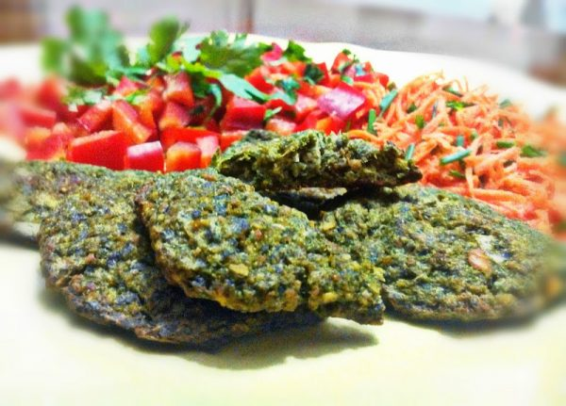
בתיאבון

" הכר את חיית המחמד שלנו "
והפעם – הירו, הכלב של רוני חבר –
הירו הוא פיטבול מסוג בלו נואוז, יש לו שם של גיבור והוא בן 3 שנים.
לפני שנתיים, חבר שלנו עזב את אזור הצפון ונתן לנו לשמור עליו.
בהחלטה משותפת החלטנו להשאיר אותו אצלנו כי התאהבתי בו מהרגע הראשון.
החלטנו שבחצר גדולה יהיה לו יותר כייף לגדול מאשר בבית קטן במרכז.
הירו הוא כלב שקט, רגוע, הוא לא נובח ולא רב עם כלבים אחרים וגם לא רודף אחרי חתולים. יש לו הרבה חברים.
אוהב מאוד אנשים, מלקק כל אדם לשלום כשהוא נכנס לחצר.
הוא כלב חצר, אך בתקופת החורף הוא אוהב להיכנס הביתה ולשבת מול התנור.
הירו הביא איתו הביתה המון חום ואהבה.
כולנו אוהבים אותו ולכן מרשים לו להיכנס הביתה.

סופשבוע נעים !
ממני רוני !
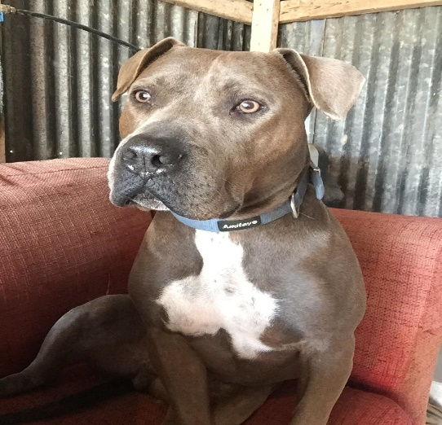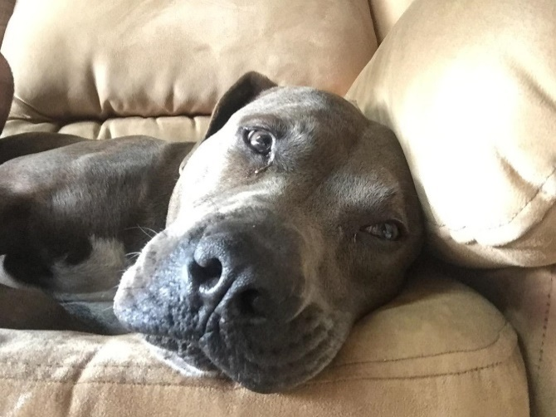

קבלת שבת

ש ב ת פ ר ש ת "מ ש פ ט י ם"

הערב ב-18:30 נקבל את השבת בחדר האוכל, בהובלת משפחת אברהם ובנגינה בחליל צד של רותם א'.

תודה למשפחת הייטנר שהובילה את קבלת השבת שעברה, שהוקדשה לזכרו של יוסי גמזו, ולאופיר גל ותמר הייטנר על הנגינה. תודה לתדהר ששיתפה אותנו בעבודה המשותפת עם יוסי גמזו והקריאה שיר שהוא כתב לכבוד הולדת עוז.

פרשת "משפטים" היא הפרשה השישית בספר "שמות". לאחר קבלת עשרת הדברות, מקבל עם ישראל חוקים ומשפטים מפורטים, הנוגעים לכל תחומי החיים, ובהם חוקים חברתיים משמעותיים.

החידה השבועית לפרשת "משפטים":

איזה חרק מופיע בפרשה?
איזה נהר גדול שמוזכר בפרשה זורם בעיראק?
באיזה חג מביאים ביכורים (רמז: מתחיל באות ק')?

את הפתרון יש להציג בקבלת השבת בלבד.

פתרון החידות לפרשת "יתרו":

איזה הר הוא המרכזי בפרשה? הר סיני.
גרשום הוא בנו של? משה.
מה דלקו על הר סיני בעת נתינת התורה? לפידים.

פותרי החידות: אוריה נ' ועוז.

נשמח מאוד לראותכם בקבלת השבת!

שבת שלום!

ענת כ"מ, סיסי, ג'וש, שאול ואורי ה'
צוות קבלת השבת.

21/2/20 שישי- אורטל נועה, זיו שי, מילר שמרית וריימונד עדן
תורנויות חדר אוכל

22/2/20 שבת-כהן ג'וש ונירון רונה

24/2/20 שני- נירון מיקי וסלפיאן לנה
26/2/20 רביעי- גלזר עמי ולוינסון תמי

תורן אחזקה לסופ"ש
21-22/2/2020 שי פליישר
יום א' – אבי אלון
יום ב' – שי פליישר
יום ג' – אמיר שושנה
יום ד' – זוהר ולנר
יום ה' – מאיר סוויסה

נתראה במסיבה הבאה... נועה ברנס
אסיים בתודה גדולה ואחרונה, לכל קהילת אורטל ולצעירים, שהתחפשתם, השקעתם, פרגנתם ובאתם לרקוד ולחגוג!!

הופ הופ טרללה...

השבוע חוגגים את יום הולדתם:

21.2 יום שישי – אלון מלל
22.2 יום שבת – דינה ברדה ושגב ירבעם
23.2 יום ראשון – נעם קלמונוביץ
26.2 יום רביעי – דנה פרחי, ענת כ.מ. ושי זיו
27.2 יום חמישי – אהרון עדי

מזל טוב ויום הולדת שמח לכולם....
שבת שלום

